Tjänstekontraktsbeskrivning

Version ..

2014-05-05

Innehållsförteckning

1 Inledning 5

2 Versionsinformation 6

2.1 Version **1**.**0**.**0**. 6

2.1.1 Oförändrade tjänstekontrakt 6

2.1.2 Nya tjänstekontrakt 6

2.1.3 Förändrade tjänstekontrakt 6

2.1.4 Utgångna tjänstekontrakt 6

2.2 Version tidigare 6

3 Tjänstedomänens arkitektur 7

3.1 Flöden 7

3.1.1 Flöde 1: ÖppnaIndikatoer Synkronisering 7

3.1.2 Flöde 2: Hämta indikatorer för regionalt/nationellt nyttjande 9

3.1.3 Obligatoriska kontrakt 10

3.2 Adressering 10

3.3 Aggregering och engagemangsindex 11

3.4 Annat… 11

4 Tjänstedomänens krav och regler 11

4.1 Informationssäkerhet och juridik 11

4.2 Icke funktionella krav 11

4.2.1 SLA krav 11

4.2.2 Övriga krav 12

4.3 Felhantering 12

4.3.1 Krav på en tjänsteproducent 12

4.3.2 Krav på en tjänstekonsument 12

5 Tjänstedomänens meddelandemodeller 12

5.1 V-MIM 12

5.2 Formatregler 15

5.2.1 HSAId 15

5.2.2 Datum 15

6 Tjänstekontrakt 16

6.1 GetAggregatedQualityReport 16

6.1.1 Version 16

6.1.2 Fältregler 16

6.1.3 Övriga regler 19

6.1.4 Annan information om kontraktet 21

**Revisionshistorik**

|  |  |  |  |  |
| --- | --- | --- | --- | --- |
| Revision Nr | Revision Datum | Beskrivning av ändringar | Ändringar gjorda av | Granskad av |
| 0.9 | 2014-02-10 | Upprättar dokumentet | Oskar Thunman, Callista Enterprise |  |
| 1.0 | 2014-05-12 | Uppdaterar meddelandemodell för att stödja null-värdeshantering vid avsaknad av värden. Uppdaterat meddelandemodell för att stödja flera indikatorer i samma rapport genom att lägga measureId i value-elementet | Oskar Thunman, Callista Enterprise |  |

**Referenser**

|  |  |  |  |
| --- | --- | --- | --- |
| Namn | Dokument | Kommentar | Länk |
| R1 | Arkitekturella beslut – | Obligatoriskt | Plats där dokumentet finns |
| R2 | RIVTA flera dokument | Finns på Webben | <http://www.cehis.se/arkitektur_och_regelverk/regelverk/> |
| R3 | Informationsmodell för beräknade kvalitetsindikatorer | Samma mapp som detta dokument | Informationsmodell för beräknade kvalitetsindikatorer |
| R4 | DeFactoKonventionerDatatyper | Samma mapp som detta dokument | DeFactoKonventionerDatatyper.doc |

**Förkortningar**

|  |  |  |
| --- | --- | --- |
| Förkortning | Betydelse | Kommentar |
|  |  |  |

# Inledning

Detta är beskrivningen av tjänstekontrakten i tjänstedomänen DomänNamn_del1: DomänNamn_del1: DomänNamn_del1. Den svenska benämningen är ”Namn på svenska för domän”. Tjänstekontrakten är baserade på RIVTA 2.1 [R2] och reglerade genom arkitekturella beslut [R1].

Syftet med denna tjänstekontraktsbeskrivning är att beskriva tjänstedomän och tjänstekontrakt för tillgängliggörandet av kvalitetsrapporter. Se nedanstående övergripande bild:

Tjänstedomänens syftar till att tillgängliggöra indikator-rapporter från regionala och nationella producenter, dels till vårdgivarkonsumenter via regional eller nationell tjänsteplattform, dels till invånartjänster och allmänheten via ÖppenData-plattformar.

Tjänstekontrakten i denna domän ska tillmötesgå de nationella behoven men också fylla behovet för direktåtkomst-tjänster inom ett landsting.

För att vara tillämpbara för både invånar- och vårdgivartjänster behöver tjänstekontrakten förmedla den information som behövs för att båda typerna av e-tjänster (tjänstekonsumenter) ska ha det underlag som behövs för att säkerställa behörig åtkomst för sina respektive användargrupper. Det är dock en grundläggande princip att tjänsteproducenterna inte ska anpassa svaret efter frågeställaren, utan istället tillhandahålla fullständig information som tjänstekonsumenten kan anpassa och behörighetsstyra för sin målgrupp.

Tjänstedomänen är inte tänkt att nyttja aggregerande tjänster (enl. T-bok REV B) utan konsumenten förutsätts känna till alla producenter och själv ansvara för den aggregering som behövs.

Detta dokument kompletterar reglerna i de tekniska kontrakten (XML-scheman, WSDL-filer). Tjänsteproducenter och tjänstekonsumenter ska m.a.o. följa såväl de maskintolkbara reglerna i de tekniska kontrakten, så väl som de regler som uttrycks verbalt i detta dokument.

Där inte annat anges, baseras tjänstedomänens kontrakt på RIV – Informationsspecifikation Nationell Patientöversikt version 2.2.0.

I arbetet har följande personer deltagit:

Tjänstedomänansvarig:

Emma Vintemon

Projektgrupp Startdatum – Slutdatum:

Johan Eltes

Oskar Thunman

Stefan Skoog

Andreas Östberg

Henrik Milefors

*…*

# Versionsinformation

Denna revision av tjänstekontraktsbeskrivningen handlar om version ...

## Version ...

### Oförändrade tjänstekontrakt

* Inga då detta är första utgåvan av TjB

### Nya tjänstekontrakt

Samtliga tjänstekontrakt då detta är första utgåvan av TjB

* Get AggregsatedQualityReport, version 1.0

### Förändrade tjänstekontrakt

Inga

### Utgångna tjänstekontrakt

Inga tjänstekontrakt har utgått.

## Version tidigare

Struktur enligt ovan

# Tjänstedomänens arkitektur

Detta kapitel beskriver de flöden som är relevanta för tjänstedomänen. Beskrivningarna är i form av modeller, för varje flöde finns dels ett arbetsflöde som beskriver vilka steg som ingår i flödet och dels ett sekvensdiagram som tar hänsyn till vilka tjänstekontrakt som nyttjas i de olika stegen.

## Flöden

Övergripande arbetsflöde, samtliga användningsfall

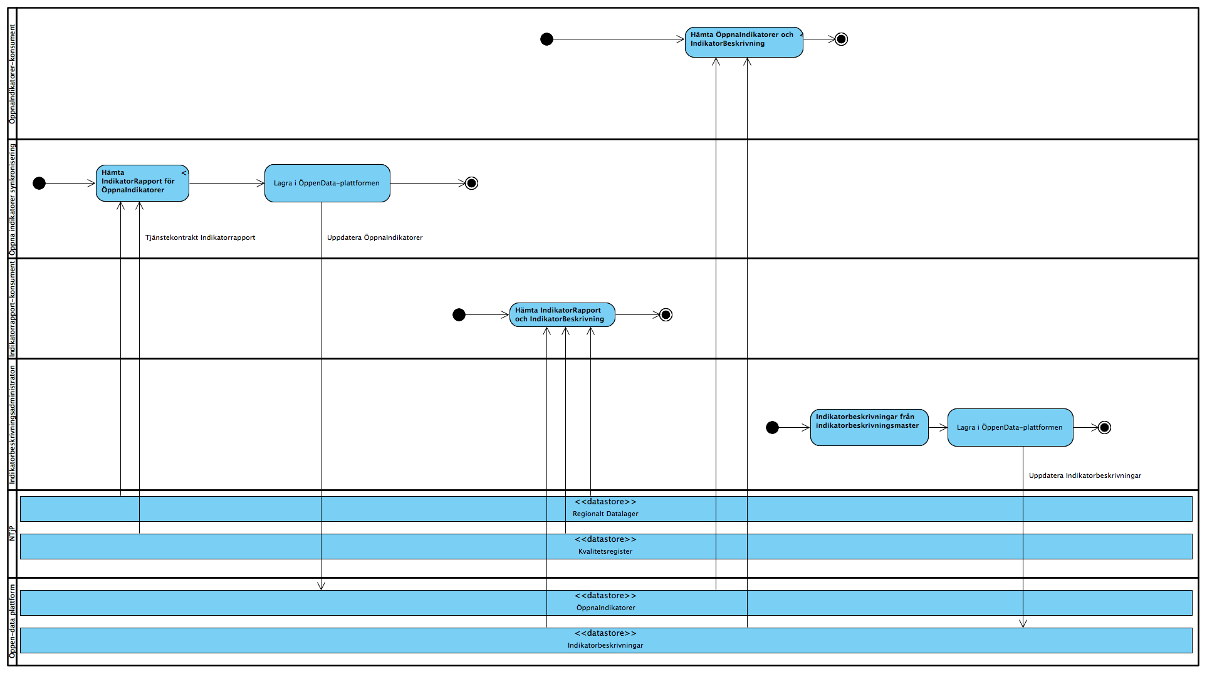

### Flöde 1: ÖppnaIndikatoer Synkronisering

I det övergripande flödet hämtas indikatorer från en producent i syfte att tillgängliggöra data via ÖppenData-plattformen på sdk.minavårdkontakter.se.

#### Arbetsflöde

.

##### Roller

* Regional producent – ett system med indikatordata som är regionalt, t ex ett datalager med produktionsstatistik.
* Nationell producent – ett system med indikatordata som är nationellt, t ex ett kvalitetsregister.
* ÖppenData-konsument – en tjänstekonsument som frågar de tillgängliga producerande systemen efter indikatorrapporter. Då konsumenten inte identifierar sig som en konsument av fullständig information skall producerande system endast tillhandahålla rapporter med öppen data.

#### Sekvensdiagram

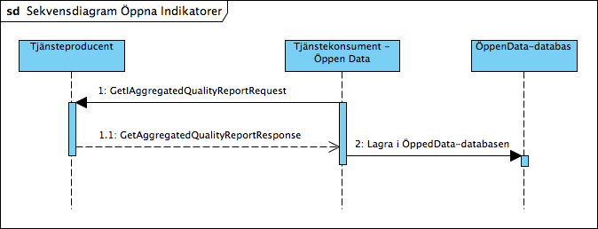

#### Steg i sekvensdiagrammet

1. En konsument av ÖppenData skickar ett anrop. Inparametrar är en indikator identifierad med ett versionsoberoende indikatorId samt en efterfrågad rapporteringsperiod. Konsumenten är inte identifierad som en konsument av fullständiga data.
   1. Då konsumenten inte är identifierad som en konsument av fullständiga data tillhandahåller tjänsteproducenten en rapport över öppen data för aktuell indikator och rapporteringsperiod, alternativt svarar med en Varning: ”Ingen tillgänglig data för aktuell indikator och rapporteringsperiod” eller Fel: ”Indikatorn tillhandahålls ej”
2. Tjänstekonsumenten lagrar nya och uppdaterade värden för aktuell indikator i ÖppenData-plattformen.

### Flöde 2: Hämta indikatorer för regionalt/nationellt nyttjande

I detta flöde hämtas indikatorer från en producent i syfte att tillgängliggöra fullständig data för en konsumentapplikation, exempelvis Vården i Sifror.

#### Arbetsflöde

.

##### Roller

* Regional producent – ett system med indikatordata som är regionalt, t ex ett datalager med produktionsstatistik.
* Nationell producent – ett system med indikatordata som är nationellt, t ex ett kvalitetsregister.
* Indikator-konsument – en tjänstekonsument som frågar de tillgängliga producerande systemen efter indikatorrapporter. Konsumenten identifierar sig som en konsument av fullständig information, därför skall producerande system tillhandahålla rapporter med fullständig data.

#### Sekvensdiagram

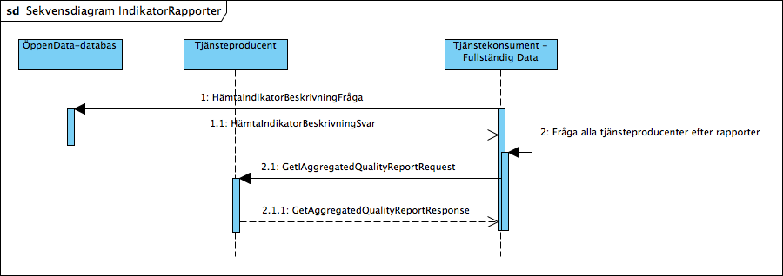

#### Steg i sekvensdiagrammet

1. En tjänstekonsument av fullständiga data kan vara mer utforskande i sina frågor efter data och därför läggs detta steg till i flödet, där konsumenten föst frågar ÖppenData-plattformen efter indikatorId för ett antal indikatorer med en viss egenskap.
2. Svaret ger ett antal tjänsteproducenter att fråga efter rapporter.
   1. Tjänstekonsumenten skickar därefter ett anrop tför varje indikator till producent(er) för respektive indikator.   
      Inparametrar är en indikator identifierad med ett versionsoberoende indikatorId samt en efterfrågad rapporteringsperiod. Konsumenten är identifierad som en konsument av fullständiga data.
      1. Då konsumenten är identifierad som en konsument av fullständiga data tillhandahåller tjänsteproducenten en rapport över fullstöndig data för aktuell indikator och rapporteringsperiod, alternativt svarar med en varning (data saknas för aktuell indikator och period).

### Obligatoriska kontrakt

Följande tabell specificerar vilka kontrakt som är obligatoriska att realisera för respektive flöde.

|  |  |  |
| --- | --- | --- |
| **Tjänstekontrakt** | **Flöde 1** | **Flöde 2** |
| GetAggregatedQualityReport | X | X |

## Adressering

Addressering görs genom att använda det HSAId som angivits för respektive producent. I indikatorbeskrivningskatalogen pekas de system som producerar rapporter för en viss indikator ut med dess HSAId

## Aggregering och engagemangsindex

Används ej

## Annat…

# Tjänstedomänens krav och regler

Producentkrav

En producent av rapporter måste kunna skilja mellan konsumenter av öppen data och konsumenter av fullständig data. Alla konsumenter av fullständig data skall vara kända av producerande system och i det fall en konsument inte kan identifieras som en konsument av fullständig data skall endast rapporter över öppen data tillhandahållas.

Det är upp till producenrande system att avgöra vilken information som klassas som öppen och vilken som tillgängliggörs i fullständiga rapporter.

Konsumentkrav:

En konsument som skall konsumera fullständig data måste varas känd hos respektive producerande system och använda det HSAId som identifierar konsumenten som konsument av fullständig data.

Beskriv behandlingsregler som är gemensamma för tjänstekontrakten i domänen. Exempel nedan.

Följande krav skall beaktas då ett system agerar som en tjänstekonsument för tjänstedomänens ingående tjänster.

Detta kan t ex inbegripa:

* Villkor för att få använda informationen…
* Omsändning
* Autentisering av användare
* Informationssäkerhet specifikt för konsumentapplikatoner
* …

Dessa gäller alla tjänstekontrakt i hela tjänstedomänen om inte undantag görs för specifika tjänstekontrakt senare i dokumentet.

## Informationssäkerhet och juridik

Se Tjänstekontraktsbeskrivning – exempel.

## Icke funktionella krav

Här skall de verksamhatskrav som gäller för aktuell domän och/eller tjänstekonterakt beskrivas.

### SLA krav

SLA-krav är obligatoriskt att beskriva.

Följande generella SLA-krav gäller för alla tjänsteproducenter som tillhandahåller tjänster. Dessa krav gäller där inget annat anges för ett specifikt tjänstekontrakt.

|  |  |  |
| --- | --- | --- |
| **Kategori** | **Värde** | **Beskrivning** |
| Svarstid | < 1 sekund för 95% av alla anrop |  |
| Tillgänglighet | 24x7, 99,5% |  |
| Last | 1 transaktion per sekund |  |
| Aktualitet | Ingen information får vara äldre än… |  |
| Återställningstid | 1 dygn | Vid katstrof, bortfall av hel hall |
| … |  |  |

### Övriga krav

## Felhantering

Varning:

”Ingen tillgänglig data för aktuell indikator och rapporteringsperiod”

Fel:

”Indikatorn tillhandahålls ej”

### Krav på en tjänsteproducent

#### Logiska fel

Beskriv vilka felkoder som används samt hur de skall tolkas.

#### Tekniska fel

Beskriv vilka felkoder som används samt hur de skall tolkas.

### Krav på en tjänstekonsument

#### Logiska fel

Beskriv vilka felkoder som används samt hur de skall tolkas.

#### Tekniska fel

Beskriv vilka felkoder som används samt hur de skall tolkas.

# Tjänstedomänens meddelandemodeller

Här beskrivs de meddelandemodeller som tjänstekontrakten bygger på. För varje meddelandemodell beskrivs hur mappning ser ut delvis mot V-TIM, här version 2.2 samt mot schema (XSD) för tjänstekontrakt.

## V-MIM

En eller flera meddelandeinformationsmodeller som beskriver informationen som används av tjänsterna i domänen. Detta bör ske både i form av diagram och tabell som beskriver mappningen.

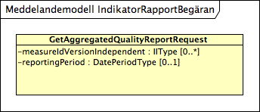

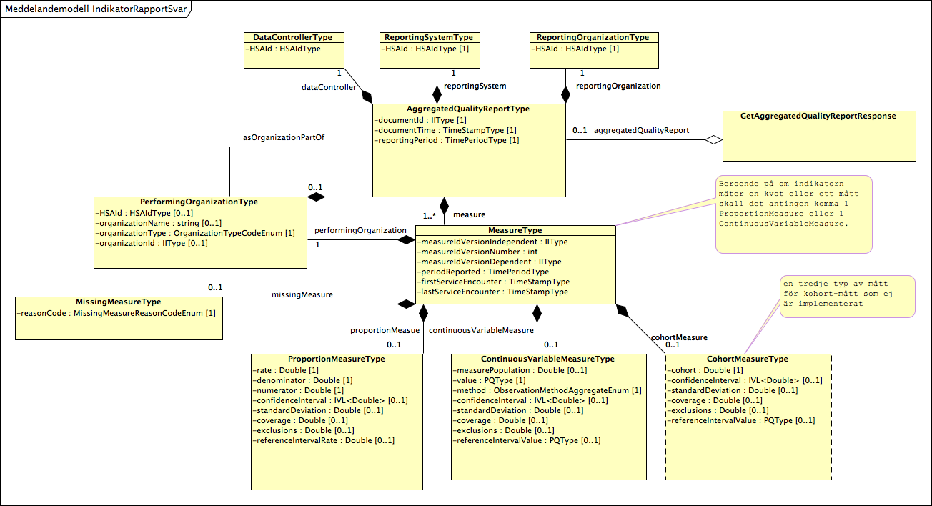

Mappning V-TIM 2.2:

|  |  |
| --- | --- |
| **Klass.attribut** | **Mappning mot V-TIM 2.2** |
| **AggregatedQualityReport.documentId** | **Saknar motsvarighet i V-TIM 2.2** |
| **AggregatedQualityReport.documentTime** | **Saknar motsvarighet i V-TIM 2.2** |
| **AggregatedQualityReport.ReportingPeriod** | **Saknar motsvarighet i V-TIM 2.2** |
| **ReportingSystem.HSAId** | **Saknar motsvarighet i V-TIM 2.2** |
| **DataController.HSAId** | **Saknar motsvarighet i V-TIM 2.2** |
| **ReportingOrganization.HSAId** | **Saknar motsvarighet i V-TIM 2.2** |
| **Measure.measureIdVersionIndependent** | **Kunskapsunderlag.kunskapsunderlag id** |
| **Measure.measureIdVersionNumber** | **Versionsuppgifter.version_id** |
| **Measure.measureIdVersionDependent** | **Kunskapsunderlag.kunskapsunderlag id** |
| **Measure.periodReported** | **Saknar motsvarighet i V-TIM 2.2** |
| **Measure.firstServiceEncounter** | **Kontakt.kontakttid** |
| **Measure.lastServiceEncounter** | **Kontakt.kontakttid** |
| **ProportionMeasure.rate** | **Saknar motsvarighet i V-TIM 2.2** |
| **ProportionMeasure.denominator** | **Saknar motsvarighet i V-TIM 2.2** |
| **ProportionMeasure.numerator** | **Saknar motsvarighet i V-TIM 2.2** |
| **ProportionMeasure.confidenceInterval** | **Saknar motsvarighet i V-TIM 2.2** |
| **ProportionMeasure.standardDeviation** | **Saknar motsvarighet i V-TIM 2.2** |
| **ProportionMeasure.coverage** | **Saknar motsvarighet i V-TIM 2.2** |
| **ProportionMeasure.exclusions** | **Saknar motsvarighet i V-TIM 2.2** |
| **ProportionMeasure.referenceIntervalRate** | **Saknar motsvarighet i V-TIM 2.2** |
| **ContinuousVariableMeasure.measurePopulation** | **Saknar motsvarighet i V-TIM 2.2** |
| **ContinuousVariableMeasure.value** | **Saknar motsvarighet i V-TIM 2.2** |
| **ContinuousVariableMeasure.method** | **Saknar motsvarighet i V-TIM 2.2** |
| **ContinuousVariableMeasure.confidenceInterval** | **Saknar motsvarighet i V-TIM 2.2** |
| **ContinuousVariableMeasure.standardDeviation** | **Saknar motsvarighet i V-TIM 2.2** |
| **ContinuousVariableMeasure.coverage** | **Saknar motsvarighet i V-TIM 2.2** |
| **ContinuousVariableMeasure.exclusions** | **Saknar motsvarighet i V-TIM 2.2** |
| **ContinuousVariableMeasure.referenceIntervalValue** | **Saknar motsvarighet i V-TIM 2.2** |
| **PerformingOrganization.HSAId** | **Vård och omsorgsutövare.enhet id** |
| **PerformingOrganization.OrgaizationName** | **Vård och omsorgsutövare.enhet namn** |
| **PerformingOrganization.OrganizationType** | **Saknar motsvarighet i V-TIM 2.2** |
| **PerformingOrganization.OrganizationId** | **Saknar motsvarighet i V-TIM 2.2** |

Med undantag för ”första och sista mättillfälle” samt ”resultatenhet” berör informationen i domänen varken klinisk eller administrativ patientrelaterad information och därför saknas motsvarighet i V-TIM 2.2 för huvuddelen av attributen i modellen.

## Formatregler

### HSAId

Formateras enligt: TBD

### Datum

Alla datum skall anges som år, månad, dag exempel: ”20140505”. Undantaget är Reportingperiod vilket skall preciseras till år, månad, dag, timme, minut, sekund.

# Tjänstekontrakt

## GetAggregatedQualityReport

Tjänstekontraktet syftar till att tillgängliggöra indikator-rapporter från regionala och nationella producenter, dels till vårdgivarkonsumenter via regional eller nationell tjänsteplattform, dels till invånartjänster och allmänheten via ÖppenData-Plattformen.

Tjänstekontrakten i denna domän ska tillmötesgå de nationella behoven men också fylla behovet för direktåtkomst-tjänster inom ett landsting.

### Version

1.0

### Fältregler

Nedanstående tabell beskriver varje element i begäran och svar. Har namnet en * finns ytterligare regler för detta element och beskrivs mer i detalj i stycket Regler.

|  |  |  |  |
| --- | --- | --- | --- |
| **Namn** | **Typ** | **Beskrivning** | **Kardinalitet** |
| **Begäran** |  |  |  |
| measureIdVersionIndependent | IIType | IndikatorId refererar till en i förväg definierad indikatorBeskrivning och fungerar som koppling mellan en indikatorrapporten och indikatorbeskrivningen. Utan angivet measureID i begäran returneras resultat för samtliga indikatorId:n. Anges flera returneras resultat för dessa. | 0..* |
| reportingPeriod* | DatePeriodType | Avser starttid och sluttid för rapporterade värden. Anges denna parameter skall endast värden där measurePeriod.Low ≥ reportingPeriod.Low & measurePeriod.High ≤ reportingPeriod.High | 0..1 |
| ../low | DateType | Specas till år, månad, dag | 1..1 |
| ../high | DateType | Specas till år, månad, dag | 1..1 |
| **Svar** |  |  |  |
| aggregatedQualityReport | AggregatedQualityReportType | En IndikatorRapport skapas av ett rapporterande system och är huvudklassen vid överföring av indikatorer. För vajre indikatorrapport kommer ett eller flera indikatorVärden. | 0..1 |
| ../documentId* | IIType | Unik identifierare för dokumentet. Skall anges som ett UUID. | 1..1 |
| ../documentTime | TimeStampType | Den tidpunkt då indikatorRapporten skapades av det rapporterande systemet. Specas till år, månad, dag, timme, minut, sekund. | 1..1 |
| ../reportingPeriod* | DatePeriodType | Avser starttid och sluttid för rapporterade värden. | 1..1 |
| ../../low | DateType | Specas till år, månad, dag | 1..1 |
| ../../high | DateType | Specas till år, månad, dag | 1..1 |
| ../../reportingSystem | ReportingSystemType | Det system som producerar indikatorrapporten. | 1..1 |
| ../../../HSAId | HSAIdType |  | 1..1 |
| ../../dataController | DataControllerType | (Central) Personuppgiftsansvarig för källsystemts data. | 1..1 |
| ../../../HSAId | HSAIdType |  | 1..1 |
| ../../reportingOrganization | ReportingOrganizationType | Den organisation som producerar indikatorRapporten | 1..1 |
|  | HSAIdType |  | 1..1 |
| ../../measure* | MeasureType | Beroende på om indikatorn mäter en kvot eller ett mått skall det antingen komma 1 proportionMeasure eller 1 continuousVariableMeasure (eller 1 missingMeasure om värde saknas eller utelämnats) | 1..* |
| ../../../measureIdVersionIndependent | IIType | IndikatorId refererar till en i förväg definierad indikatorBeskrivning och fungerar som koppling mellan en indikatorrapporten och indikatorbeskrivningen. Kompletteras med ett versionsnummer och ett versionsspecifikt id. Dessa id:n hämtas från indikatorbeskrivningen för indikatorn i fråga. | 1..1 |
| ../../../measureIdVersionNumber | int | Versionsnumret för indikatorns indikatorbeskrivning. | 1..1 |
| ../../../measureIdVersionDependent | IIType | Unikt id (UUID) för denna version av Indikatorbeskrivningen. Sätts i indikatorbeskrivningsmastern för idikatorn. Bara root, ej externsion | 1..1 |
| ../../../measurePeriod* | DatePeriodType | Mättillfälle identifierar till vilken mätperiod som ett indikatorvärde hör. | 1..1 |
| ../../../../low | DateType | Specas till år, månad, dag | 1..1 |
| ../../../../high | DateType | Specas till år, månad, dag | 1..1 |
| ../../../firstServiceEncounter* | TimeStampType | Är ett frivilligt attribut som talar om när första mättillfället inträffade inom mättillfällets period. Specas till år, månad, dag, | 0..1 |
| ../../../lastServiceEncounter* | TimeStampType | Är ett frivilligt attribut som talar om när sista mättillfället inträffade inom mättillfällets period. Specas till år, månad, dag | 0..1 |
| ../../../proportionMeasure | ProportionMeasureType | Om måttet är av typen kvot kommer värden här. | 0..1 |
| ../../../../rate | double | Den beräknade kvoten mellan täljare och nämnare. Värde mellan 0 och 1 | 1..1 |
| ../../../../denominator | double | Håller värdet för täljare för de mått som anges som kvoter. Är altid ett positivt tal och skall som regel vara ett heltal då det räknar förekomster av något. Decimaltal tillåts dock då täljaren kan vara ett medeltal. | 1..1 |
| ../../../../numerator | double | Håller värdet för nämnare för de mått som anges som kvoter. Är altid ett positivt tal och skall som regel vara ett heltal då det räknar förekomster av något. Decimaltal tillåts dock då nämnaren kan vara ett medeltal. | 1..1 |
| ../../../../95percentConfidenceInterval | 95percentConfidenceIntervalType | Definierar under och övre gärns för 95-procentigt konfidensintervall. Är ett frivilligt attribut som anges där konfidensintervallet är känt. | 0..1 |
| ../../../../../low | double | Lägre 95% konfidensintervall | 1..1 |
| ../../../../../high | double | Övre 95% konfidensintervall | 1..1 |
| ../../../../standardDeviation | double | Standardavvikelse håller värdet för indikatorvärdets standardavvikelse då denna är känt. | 0..1 |
| ../../../../coverage* | double | Andel av målpopulationen som finns registrerade i källsystemet. Värde mellan 0 och 1 | 0..1 |
| ../../../../exclusions* | double | Bortfall (missing data eller missing values) anger hur stor andel av ursprungspopulationen i underlaget som exkluderats till följd av avsaknat värde på uppföljdningsvariabler | 0..1 |
| ../../../../referenceIntervalRate | double | Då en indikatorbeskrivning kan ha målvärden uppsatta tillåts det att detta värde även anges för ett indikatorvärde. Detta gör att ett målvärde även kan anges för ett indikatorvärde, där målvärdet är anpassat efter indikatorvärdets mätperiod och resultatEnhet. | 0..1 |
| ../../../continuousVariableMeasure | ContinuousVariableMeasureType | Om måttet är av typen mätvärde kommer värdet här. Mätärde används för att hålla beräknade värden. Mätvärden kan vara både fysiska enheter, tidsmått och abstrakta mått. | 0..1 |
| ../../../../measurePopulation | double | Den mätpopulation för vilken det beräknade värdet räknats ut. Anges ej om beäkningen är "antal". | 0..1 |
| ../../../../value | PQType | Mätärde används för att hålla det beräknade värdet. Mätvärden kan vara både fysiska enheter, tidsmått och abstrakta mått. Enheten bör hämtas från UCUM (SI-enheter). Skall en enhet som inte kan hänföras till UCUM användas skall enheten definieras med en kod hämtat från ett i förväg definierat urval. | 1..1 |
| ../../../../method | ObservationmethodAggregateEnum | Anger om måttet berknas som antal (räkna antal), summa, median, medel, etc. Koden hämtas från urvalet ObservationMethodAggregate: AVERAGE COUNT MAX MEDIAN MIN MODE SUM | 1..1 |
| ../../../../95percentConfidenceInterval | 95percentConfidenceIntervalType | Definierar under och övre gärns för 95-procentigt konfidensintervall. Är ett frivilligt attribut som anges där konfidensintervallet är känt. | 0..1 |
| ../../../../../low | double | Lägre 95% konfidensintervall | 1..1 |
| ../../../../../high | double | Övre 95% konfidensintervall | 1..1 |
| ../../../../standardDeviation | double | Standardavvikelse håller värdet för indikatorvärdets standardavvikelse då denna är känt. | 0..1 |
| ../../../../coverage* | double | Andel av målpopulationen som finns registrerade i källsystemet. Värde mellan 0 och 1 | 0..1 |
| ../../../../exclusions* | double | Bortfall (missing data eller missing values) anger hur stor andel av ursprungspopulationen i underlaget som exkluderats till följd av avsaknat värde på uppföljdningsvariabler | 0..1 |
| ../../../../referenceIntervalValue | PQType | Då en indikatorbeskrivning kan ha målvärden uppsatta tillåts det att detta värde även anges för ett indikatorvärde. Detta gör att ett målvärde även kan anges för ett indikatorvärde, där målvärdet är anpassat efter indikatorvärdets mätperiod och resultatEnhet. | 0..1 |
| ../../../cohortMeasure |  | Kohortmått används för att hålla antal av en förekomst som räknas, antingen patienter eller tillfällen. | 0..1 |
| ../../../../cohort |  | Antal förekomster av det som räknas med måttet. | 0..1 |
| ../../../../confidenceInterval |  | Definierar under och övre gärns för 95-procentigt konfidensintervall. Är ett frivilligt attribut som anges där konfidensintervallet är känt. | 0..1 |
| ../../../../../low |  | Lägre 95% konfidensintervall | 1 |
| ../../../../../high |  | Övre 95% konfidensintervall | 1 |
| ../../../../standardDeviation |  | Standardavvikelse håller värdet för indikatorvärdets standardavvikelse då denna är känt. | 0..1 |
| ../../../../coverage* |  | Andel av målpopulationen som finns registrerade i källsystemet. Värde mellan 0 och 1 | 0..1 |
| ../../../../exclusions* |  | Bortfall (missing data eller missing values) anger hur stor andel av ursprungspopulationen i underlaget som exkluderats till följd av avsaknat värde på uppföljdningsvariabler | 0..1 |
| ../../../../referenceIntervalValue | PQType | Då en indikatorbeskrivning kan ha målvärden uppsatta tillåts det att detta värde även anges för ett indikatorvärde. Detta gör att ett målvärde även kan anges för ett indikatorvärde, där målvärdet är anpassat efter indikatorvärdets mätperiod och resultatEnhet. | 0..1 |
| ../../../missingMeasure | MissingMeasureType | Om värde saknas för en performingOrganization skall detta anges genom att en missing measure anges istället för en Proportion- eller ContinuousVariableMeasure anges. | 0..1 |
| ../../../../reasonCode | MissingMeasureReasonCodeEnum | Kod som anger varför en enhet saknar värde. Giltiga värden är ”MSK” som betyder att värdet är känt men har dolts pga lägre antal rapporterade värden än tröskelvärde för visning, alternativt ”UNK” som betyder att inrapporterade värden saknas från organisationen i fråga. | 1..1 |
| ../../../performingOrganization* | PerformingOrganizationType | En resultatenhet är den enhet för vilken ett indikatorVärde uppmätts. En resultatEnhet ingår i en hierarkisk struktur kan knytas till en högre nivå i hierarkin genom att referera till en enhet på högre nivå. | 1..1 |
| ../../../../HSAId | HSAIdType | HSAId för resultatenheten. HSAId och/eller OrganizationId måste vara ifyllda. När OrganizationId används för SjukhusId utelämnas HSAId. | 0..1 |
| ../../../../OrgaizationName | string | OrganisationsNamn är det namn som enheten har i HSA och hämtas därifrån för att underlätta för konsumenter. | 0..1 |
| ../../../../OrganizationType | OrganizationTypeCodeEnumer | Anger organisationstyp, där värdet hämtas från ett diskret urval av koder som måste definieras. | 1..1 |
| ../../../../OrganizationId | IIType | Anger resultatenhetsens id om det är ett annat id än HSAId. Tänkt användningsområde är sjukhuskoder från socialstyrelsen samt länskoder. | 0..1 |
| ../../../../AsOrganizationpartOf | PerformingOrganizationType |  | 0..1 |

### Övriga regler

Measure

Beroende på om indikatorn mäter en kvot eller ett mått skall det antingen komma 1 ProportionMeasure eller 1 ContinuousVariableMeasure under detta element.

PerformingOrganization

Klassen performing organization pekar ut den organisatoriska ehet för vilket ett värde har uppmätts. Klassen innehåller en rekursion så att en hierarkisk organisationsstruktur kan representeras. Syftet med detta är att kunna representera en vårdventral som en del av ett landsting eller en avdelning tillhörande ett sjukhus. Varje nivå identifieras med en nivå-kod (organizationType, samt ett HSAId eller ett annat organisationsId, exempelvis sjukhuskod eller länskod.

Nedan följer ett antal normerande exempel på hur kodning skall göras för att representera dessa olika typer av organisationer och deras nivåer i svaret.

|  |  |
| --- | --- |
| **Riket:** |  |
| **Element** | **Värde** |
| ../../../performingOrganization |  |
| ../../../../HSAId |  |
| ../../../../OrgaizationName | Riket |
| ../../../../OrganizationType | Land |
| ../../../../OrganizationId | SE |
| **Län:** |  |
| **Element** | **Värde** |
| ../../../performingOrganization |  |
| ../../../../HSAId |  |
| ../../../../OrgaizationName | Stockholm |
| ../../../../OrganizationType | Län |
| ../../../../OrganizationId | 01 |
| ../../../../AsOrganizationpartOf |  |
| ../../../../../HSAId |  |
| ../../../../../OrgaizationName | Riket |
| ../../../../../OrganizationType | Land |
| ../../../../../OrganizationId | SE |
| **Komun:** |  |
| **Element** | **Värde** |
| ../../../performingOrganization |  |
| ../../../../HSAId |  |
| ../../../../OrgaizationName | Solna |
| ../../../../OrganizationType | Komun |
| ../../../../OrganizationId | 0184 |
| ../../../../AsOrganizationpartOf |  |
| ../../../../../HSAId |  |
| ../../../../../OrgaizationName | Stockholm |
| ../../../../../OrganizationType | Län |
| ../../../../../OrganizationId | 01 |
| ../../../../../AsOrganizationpartOf |  |
| ../../../../../../HSAId |  |
| ../../../../../../OrgaizationName | Riket |
| ../../../../../../OrganizationType | Land |
| ../../../../../../OrganizationId | SE |
| **Sjukhus:** |  |
| **Element** | **Värde** |
| ../../../performingOrganization |  |
| ../../../../HSAId |  |
| ../../../../OrgaizationName | Sahlgrenska universitetssjukhuset |
| ../../../../OrganizationType | Sjukhus |
| ../../../../OrganizationId | 51001 |
| ../../../../AsOrganizationpartOf |  |
| ../../../../../HSAId |  |
| ../../../../../OrgaizationName | Västra Götalands län |
| ../../../../../OrganizationType | Län |
| ../../../../../OrganizationId | 14 |
| ../../../../../AsOrganizationpartOf |  |
| ../../../../../../HSAId |  |
| ../../../../../../OrgaizationName | Riket |
| ../../../../../../OrganizationType | Land |
| ../../../../../../OrganizationId | SE |
| **Vårdenhet (under län):** |  |
| **Element** | **Värde** |
| ../../../performingOrganization |  |
| ../../../../HSAId | SE2321000016-7T67 |
| ../../../../OrgaizationName | To Care Husläkarmottagning Solna Sundbyberg |
| ../../../../OrganizationType | Vårdenhet |
| ../../../../OrganizationId |  |
| ../../../../AsOrganizationpartOf |  |
| ../../../../../HSAId |  |
| ../../../../../OrgaizationName | Stockholm |
| ../../../../../OrganizationType | Län |
| ../../../../../OrganizationId | 01 |
| ../../../../../AsOrganizationpartOf |  |
| ../../../../../../HSAId |  |
| ../../../../../../OrgaizationName | Riket |
| ../../../../../../OrganizationType | Land |
| ../../../../../../OrganizationId | SE |
| **Vårdenhet (under komun, under län):** |  |
| **Element** | **Värde** |
| ../../../performingOrganization |  |
| ../../../../HSAId | SE2321000016-7T67 |
| ../../../../OrgaizationName | To Care Husläkarmottagning Solna Sundbyberg |
| ../../../../OrganizationType | Vårdenhet |
| ../../../../OrganizationId |  |
| ../../../../AsOrganizationpartOf |  |
| ../../../../../HSAId |  |
| ../../../../../OrgaizationName | Solna |
| ../../../../../OrganizationType | Komun |
| ../../../../../OrganizationId | 0184 |
| ../../../../../AsOrganizationpartOf |  |
| ../../../../../../HSAId |  |
| ../../../../../../OrgaizationName | Stockholm |
| ../../../../../../OrganizationType | Län |
| ../../../../../../OrganizationId | 01 |
| ../../../../../../AsOrganizationpartOf |  |
| ../../../../../../../HSAId |  |
| ../../../../../../../OrgaizationName | Riket |
| ../../../../../../../OrganizationType | Land |
| ../../../../../../../OrganizationId | SE |
| **Vårdenhet (under sjukhus, under län):** |  |
| **Element** | **Värde** |
| ../../../performingOrganization |  |
| ../../../../HSAId | SE2321000016-11LT |
| ../../../../OrgaizationName | Ögonklinik 3 och Ögonakuten |
| ../../../../OrganizationType | Vårdenhet |
| ../../../../OrganizationId |  |
| ../../../../AsOrganizationpartOf |  |
| ../../../../../HSAId |  |
| ../../../../../OrgaizationName | S:t Eriks sjukhus |
| ../../../../../OrganizationType | Sjukhus |
| ../../../../../OrganizationId | 10012 |
| ../../../../../AsOrganizationpartOf |  |
| ../../../../../../HSAId |  |
| ../../../../../../OrgaizationName | Stockholm |
| ../../../../../../OrganizationType | Län |
| ../../../../../../OrganizationId | 01 |
| ../../../../../../AsOrganizationpartOf |  |
| ../../../../../../../HSAId |  |
| ../../../../../../../OrgaizationName | Riket |
| ../../../../../../../OrganizationType | Land |
| ../../../../../../../OrganizationId | SE |

Om en tjänsteproducent skall rapportera värden för vårdenheter, samt länsmedelvärde och riksmedelvärde kommer det komma ett measure för varje vårdenhet med performingOrganization enligt strukturen ovan för en ”Vårdenhet” (”under län” om endast länstillhörighet är känd, ”under kommun, under län” om både länstillhörighet och kommuntillhörighet är känd osv), sedan kommer ett measure för varje län enligt strukturen för ”Län”, samt ett measure för riket enligt strukturen för ”Riket”.

documentId

Unik identifierare för dokumentet. Skall anges som ett UUID. Nytt UUID skall anges för en rapport om något ingående värde i rapporten tillkommit eller ändrats.

Vilkor för att återanvända UUID:

En rapport anses vara den samma och får ha samma UUID om den berör samma rapporteringsperiod och samma versionsberoendeIndikatorId samt då alla rapportens ingående mättillfällen har oförändrade värden.

Producenten måste inte kunna ange samma UUID om detta villkor är uppfyllt, men konsumenten får förutsätta att rapporten är oförändrat om samma UUID kommer på två meddelandeinstanser.

reportingPeriod och measurePeriod  
Beroende på rapporteringsperiodens utsträckning i tiden (reportingPeriod) och indikatorns mätfrekvens (measurePeriod) kan rapporten innehålla flera indikatorvärden för samma resultatEnhet, men för olika mättillfällen.

First- och LastServiceEncounter

Anger när första och sista vårdtillfället skedde som är föremål för mätningen. Kan vara av en annan utsträckning i tiden än själva mätperioden. Ett tilltänkt användningsområde är för en indikator som mäts vid en punktmätning, då First- och LastServiceEncounter håller värdet för start och slut på denna punktmätning. Ex: periodReported 2013-01-01 – 2013-12-31 och First- och LastServiceEncounter = 2013-03-01 – 2013-03-14

Ett annat användningsområde är för indikatorer som rapporteras månadsvis men där mätperioden är en annan än rapporteringsperioden, till exempel löpande 12-månadsperiod. Ex: periodReported 2014-03-01 – 2014-03-31 och First- och LastServiceEncounter = 2013-03-01 – 2014-03-01

Coverage (Täckningsgrad)

Andel av målpopulationen som finns registrerade i källsystemet.  
Definition och beräkning: http://www.kvalitetsregister.se/valideringshandboken/valideringshandbok/berakningavtackningsgrad.4.42e2e0a7143003c9eed8b63.html  
  
Täckningsgraden representeras som ett värde mellan 0 och 1.

Exclusions

Bortfall (missing data eller missing values) anger hur stor andel av ursprungspopulationen i underlaget som exkluderats till följd av avsaknat värde på uppföljdningsvariabler.

Definition: http://www.kvalitetsregister.se/valideringshandboken/valideringshandbok/bortfall.4.42e2e0a7143003c9eed8b18.html

Bortfall representeras med antal fall som exkluderats från täljaren (om kvot) eller mätpopulationen (om mätvärde).

Ska man istället/även ange ursprungspopulationen? Då kan man titta på nämnaren eller på mätpopulationen för att räkna ut hur många som exkluderats?

#### Icke funktionella krav

Här skall de verksamhatskrav som gäller för aktuellt tjänstekonterakt beskrivas.

##### SLA-krav

Följande SLA-krav gäller för producenter av detta tjänstekontrakt.

Ange krav som avviker från de generella kraven som specificerats i kapitel 4.

### Annan information om kontraktet

Abcde….

## 